UNE SEMAINE POUR DÉCOUVRIR LA MÉDIATION

À l’occasion de la Semaine de la Médiation du 10 au 17 octobre 2020, sont organisés divers événements tous publics tels que des conférences, portes ouvertes, ateliers virtuels, partout en France. L’objectif est de faire découvrir la médiation, ses champs d’intervention, ses enjeux, ses acteurs. Venez à la découverte des événements qui se préparent dans votre région.

La Semaine de la Médiation est un rendez-vous annuel destiné à donner un coup de projecteur sur la médiation auprès du grand public dans toutes les régions et même à l’échelle internationale. Toutes les structures de médiation ont été invités en France à proposer des activités et ateliers. Ceci pour illustrer les métiers et les nombreuses applications pratiques de la médiation. La Semaine de la Médiation est proposée en France par Médiation 21 est le collectif qui regroupe la plupart des structures de médiation en France.
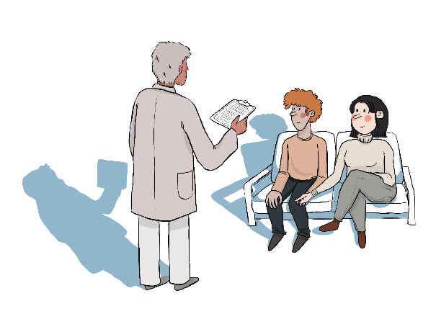 | LA MÉDIATION, C’EST QUOI ?  La médiation est un domaine pluridisciplinaire, elle s’exerce dans le cercle familial, dans la cité, la vie quotidienne et dans l’entreprise. Elle est particulièrement efficace dans la prévention et résolution des conflits car elle agit sur la reprise du dialogue interpersonnel. Faire appel à un médiateur, c’est “éclairer d’un jour nouveau une situation conflictuelle parfois ancienne”, selon un professionnel interrogé à ce sujet. Cette semaine d’événements vise à mieux faire connaître le processus de la médiation, ses innombrables champs d’application ainsi que le professionnalisme du médiateur, dans un cadre didactique et propice à la rencontre et aux échanges.

Dans votre région, nom de l’organisateur propose un
rendez-vous autour de la Médiation sanitaire ou médicale

- Nom de l’événement
- à lieu, le jour mois année de heure à heure
- Descriptif de l’événement

